«120 лет со дня рождения Георгия Милляра»
(литературная гостиная)
Время проведения: 1.5-2 часа.

Цель мероприятия:
Формирование творческого вкуса.

Задачи мероприятия:
- Создание праздничного настроения;
- Эстетическое воспитание;
- Привить любовь к российскому кинематографу.

Участники:
- Ведущий;
- Зрители (взрослые и дети);
Место проведения:
Мероприятие проводится в помещении.

Оформление и оборудование:
- проектор;
- экран;
- ноутбук;
- зал украшен портретами из ролей и жизни Георгия Милляра.
Музыкальное оформление:
- приятная музыка для начала и завершения мероприятия.
- приятная фоновая музыка.

Ход мероприятия:
Ведущий: Здравствуйте дорогие гости! Вы конечно же знаете по какому поводу мы сегодня собрались. Этого великого артиста знают абсолютно все. Когда родители рассказывали нам сказки про Бабу Ягу и Кощея Бессмертного они непременно представляли Георгия Милляра. Этот удивительный человек был настолько органичен в своих ролях, что никто и не мог представить себе другого артиста. И сегодня мы с вами узнаем о жизни этого удивительного актера. И так, садитесь поудобнее, мы начинаем!
Ведущий: Георгий Милляр — известнейший актер театра и кино, без персонажей которого ни один советский ребенок не представлял своего детства. Смелый и увлекательный жанр буффонады и гротеска направил артиста по пути сказок и комедий. Превосходный и любимый публикой в своих ролях, он иногда мечтал об образах драматических героев, но никогда не жалел, что его карьера сложилась так, как ему было уготовано.

Слайд 1.
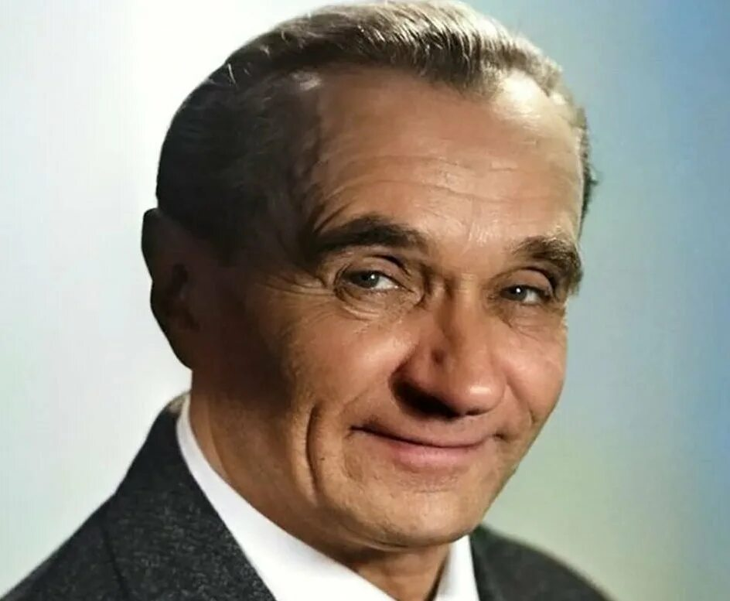
Ведущий: Георгий Францевич Милляр родился в начале прошлого века, 7 ноября 1903 года, в Москве. Его отец Франц де Милье был инженером, прибывшим из Франции в Россию для того, чтобы консультировать русских рабочих в области мостостроения. Здесь Франц де Милье познакомился с дочерью иркутского золотопромышленника Елизаветой Журавлевой, которой сделал предложение.
Семья была довольно обеспеченной, и родившийся Георгий ни в чем не испытывал нужды. К сожалению, счастье молодоженов было недолгим — в 1906 году отец Георгия умер. После кончины мужа Елизавета с сыном продолжала жить в достатке. У них была роскошная квартира в Москве и две дачи — в Подмосковье и Геленджике. Для обучения ребенка языкам, музыке, литературе были наняты гувернантки.
В то время тетя Георгия была известной театральной актрисой, благодаря которой мальчик в раннем возрасте познакомился с театром. Любовь к искусству будущему актеру прививали с детства — он имел возможность услышать выступления Федора Шаляпина, Антонины Неждановой, Леонида Собинова. Неудивительно, что Георгий и сам пытался примерить на себя роль лицедея, устраивая для родных домашние представления.
В 1914 году беззаботное детство кончилось вместе с началом нового периода для страны. Предреволюционные волнения заставили мать увезти сына из неспокойной Москвы в Геленджик, где проживал его дед. После прихода к власти большевиков семья осталась без средств к существованию — революционеры отняли у них и квартиру в Москве, и подмосковную дачу.
Елизавете с сыном теперь была положена лишь одна комната в коммуналке, в которую превратилась их огромная столичная квартира. В этот же период семейную фамилию предусмотрительно подправили с де Милье на Милляр. В дальнейшем Георгий Францевич старался не упоминать о своем происхождении и даже в анкетах не сообщал о своем превосходном владении немецким и французским языками.
Окончив школу в Геленджике, Георгий Милляр устроился в местный театр простым бутафором. Юноша исполнял все свои обязанности на совесть, но его не покидала мечта стать настоящим артистом. Звездный час Милляра настал, когда в 1920 году исполнительница роли Золушки не смогла прибыть на спектакль из-за болезни. Ее-то и заменил старательный бутафор, причем получилось это у него великолепно.
В 1924 году поднаторевший артист-самоучка перебрался в Москву, где поступил в нынешний Театр имени Владимира Маяковского, который на тот момент назывался Школой юниоров при Московском театре Революции. В 1927 году Георгия Францевича, окончившего учебу, приняли в труппу Московского театра Революции. В этом коллективе он проработал вплоть до 1938 года.
Театральная карьера Милляра складывалась наилучшим образом, но в 1941 году он покинул труппу — актер решил попробовать себя в кинематографе.
В молодости работа Георгия Милляра в кино основывалась на небольших эпизодах. Первую крупную роль актер получил в фильме-сказке Александра Роу «По щучьему велению» (1938). Он сыграл царя Гороха. Эта лента стала дебютной и для Роу, но говорящая щука, самоходная печь, ходящие задом наперед гуси настолько понравились зрителям, что режиссеру моментально поступил заказ на новую сказку.
Слайд 2.
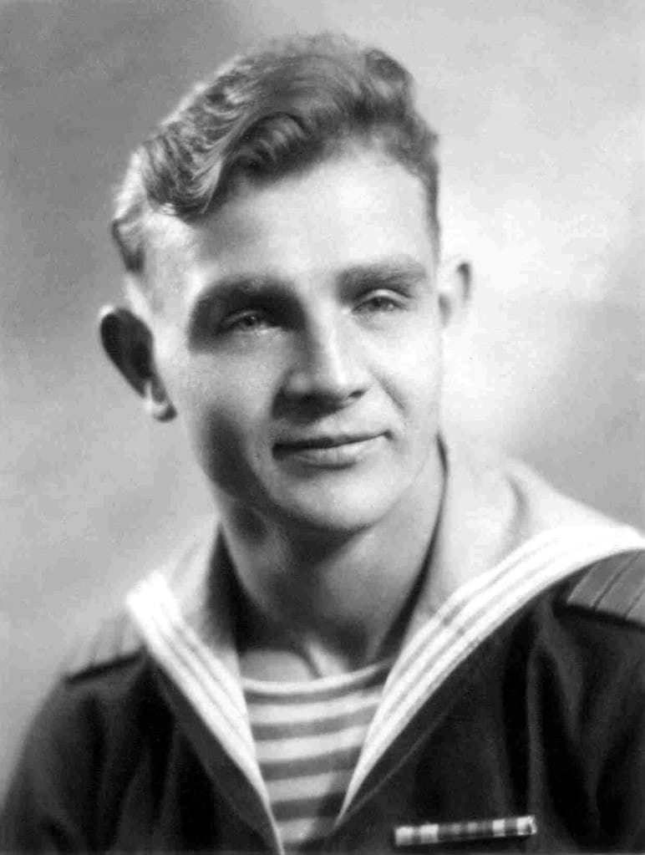
Ведущий: Следующей была снята картина «Василиса Прекрасная», где Георгий Милляр великолепно воплотил образ Бабы-яги. Отдать женскую роль мужчине было самым верным решением, ведь, как говорил артист, ни одна женщина не позволила бы показать себя такой страшной на экране. Над образом Бабы-яги Милляр работал самостоятельно: он наблюдал за женщинами преклонного возраста, перенимая у них мимику, походку, жестикуляцию. Кроме страшной старухи Милляр сыграл в сказке еще две роли, но в титрах был указан лишь раз.
В 1941 году на «Союздетфильме» приняли решение снять сказку с патриотическим окрасом «Конец Кащея Бессмертного». В образе Кащея создатели ленты видели исключительно Георгия Францевича, который долго не соглашался на съемки, сомневаясь в своих силах. Однажды на обсуждение эпизодов фильма актер явился с полностью обритой головой и без бровей. Так Милляр всегда делал на съемках, чтобы облегчить работу гримерам. Стало понятно — артист готов сниматься. Премьера сказки с аншлагом состоялась в День Победы.
Впоследствии Георгий Милляр стал самым «сказочным» актером в мире. Он блестяще сыграл множество негативных персонажей, воплощал образы ведьм, оборотней, чудищ и других представителей «сил тьмы». Бабу-ягу артист в общей сложности сыграл около десяти раз, причем образ менялся от одной роли к другой. Он сам придумывал костюмы и любил, чтобы было пострашнее.
Милляр долгие годы сотрудничал с режиссером Александром Роу. В 16 картинах творца он исполнил три десятка ролей. Его ярчайшие образы — Черт из «Вечеров на хуторе близ Диканьки», подводный царь Чудо-Юдо в «Варваре-красе, длинной косе» и множество других.
Слайд 3.
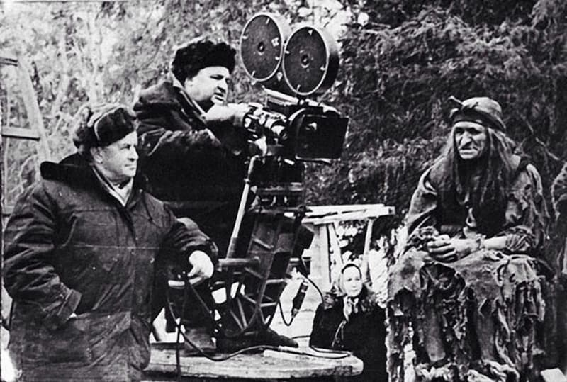
Ведущий: Георгий Милляр работал и с другими режиссерами, у которых ему удалось изобразить не менее ярких персонажей. Запомнилась роль Наимудрейшего в «Волшебной лампе Аладдина», снятой по мотивам арабской сказки из сборника «Тысяча и одна ночь». Еще одного харизматичного мудреца артист воплотил в «Калифе-аисте» Виктора Храмова.
Помимо сказок Георгий Францевич снимался в других картинах. Он участвовал в создании комедии «Кавказская пленница». В ленту, наполненную элементами клоунады и эксцентричными, смелыми шутками Милляр вписался органично, сыграв гостеприимного кавказца, угощающего приезжих вином из рога. Появляясь даже в эпизоде, талантливейший актер умел приковать к себе внимание.
Фильмография Георгия Милляра насчитывает более сотни работ. Последний раз он снялся в фильме «Ка-ка-ду» в 1992 году.
О личной жизни Георгия Милляра ходило множество слухов. Поговаривают, что в 30 лет он мог жениться на одной молоденькой актрисе, которая заявила о скором пополнении семейства. На такую новость Георгий Францевич якобы ответил, что не может иметь детей, и отправил женщину к истинному отцу будущего ребенка.
Достоверно известно, что холостяком Милляр прожил до 65 лет. Однажды в одной из комнат квартиры появилась новая жительница по имени Мария Васильевна. С новой знакомой у актера было нечто общее: женщина была также родом из «раскулаченных» — после революции ее родителей арестовали.
К моменту знакомства с Георгием Милляром у Марии Васильевны уже были взрослые дети от первых двух браков. Присмотревшись к соседке, 65-летний актер попросил ее руки. Марии Васильевне на тот момент было 60. Удивленная женщина заявила артисту, что ей не нужны мужчины, на что Георгий Францевич шутливо ответил:
«Я не мужчина. Я Баба-яга».
Свадьбу отпраздновали в первый день съемок очередной сказочной ленты «Варвара-краса, длинная коса». Съемочная группа сделала сюрприз новобрачным, накрыв столы на берегу Москвы-реки.
Слайд 4.

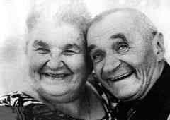

Ведущий: Жену Георгий Францевич любил и уважал. Взрослые дети Марии Васильевны тоже приняли мужа матери. В семье Милляров всегда были мир и порядок.
Они проживали в той самой коммуналке, некогда принадлежавшей полностью его семье, а позже получили отдельную квартиру. Человеку с такой необычной биографией, как Милляр, трудно было избежать слухов. За спиной сплетничали, что актер вступил в брак с целью скрыть от власти нестандартную ориентацию.
В жизни Георгий Милляр был простым человеком, любил выпить, хотя пьяным его никогда не видели. Дружбу он водил в основном с гримерами, осветителями и костюмерами. Зрители подмечали сходство артиста с французским комиком Луи де Фюнесом.
Несмотря на всенародную любовь и популярность, Милляром не интересовалась советская пресса, а власти особо не жаловали. Звание народного артиста этот бесконечно талантливый и скромный человек получил лишь в 85-летнем возрасте. В последние годы жизни он часто посещал всевозможные детские мероприятия — встречи с детьми в школах, пионерлагерях. Милляр никогда не отказывался от концертов, хотя иногда организаторы могли не выплатить актеру гонорар, лукаво ссылаясь на то, что нет денег.
Слайд 5.
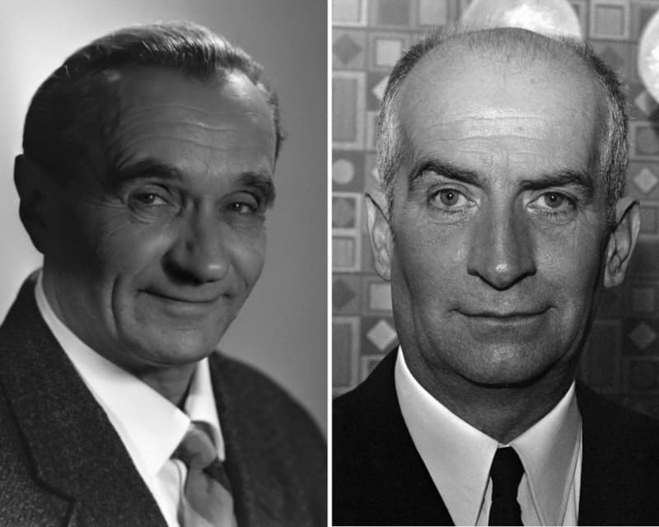Ведущий: В преддверии юбилея Георгия Францевича попросили выступить для детей в концертном зале «Россия». Узнав, что в зале будет 850 ребят, артист купил детские альбомы для рисования и от руки нарисовал столько же картинок с Бабой-ягой, летящей в ступе. На каждом рисунке была подпись «С любовью, Г. Ф. Милляр». Как признался актер, он просто хотел «оставить подарочек каждому ребятеночку».
Было неясно, вычеркнули ли Георгия Милляра из списка приглашенных либо концерт не состоялся вовсе, но в назначенный день за ним так никто и не приехал.
Нарисованные бабки-ёжки разошлись среди соседей, несколько экземпляров до сих пор хранятся в Музее кино.
Скончался Георгий Милляр 4 июня 1993 года, не дожив немного до своего 90-летия. Причиной смерти стали осложнения от пневмонии. Его похоронили на Троекуровском кладбище.
Архив артиста, состоящий из фото, грамот и записей, был разделен женой и приемной дочерью, и часть передана в Музей кино. Среди вещей знаменитости был найден небольшой пожелтевший листок бумаги со стихами, которые он написал незадолго до собственной смерти:
«А, наверное, было бы здорово,
Под финал, под конец пути,
Напоследок сыграть Суворова
И тогда уж спокойно уйти».
Самые известные роли артиста:
- 1938 — «По щучьему велению»
- 1939 — «Василиса прекрасная»
- 1944 — «Конец Кощея Бессмертного»
- 1964 — «Морозко»
- 1966 — «Волшебная лампа Аладдина»
- 1968 — «Калиф-аист»
- 1970 — «Шаг с крыши»
- 1992 — «Ка-ка-ду»
Ведущий: Ну и на последок немного интересных фактов:
- Помимо Суворова Георгий Францевич мечтал сыграть Вольтера и Юлия Цезаря, но так и не удостоился шанса.
- Сказка «Морозко» буквально была спасена Милляром. Не только потому, что он там играл. В ходе съемок готовый материал хранили в подвале дома, где жили актеры. Однажды здание затопило. Пока создатели добирались к месту трагедии, мысленно попрощавшись с пленкой, артист, у которого в тот день был выходной, вынес ее из пострадавшего подвала в полной сохранности.
- Интересно, что при кастинге на первую в его жизни роль Бабы-яги артист обошел Фаину Раневскую, которая тоже была приглашена на пробы. Сами съемки в «Василисе Прекрасной» были непростыми: скатывание с печки по горячей металлической поверхности из-за множества дублей и жары привело к настоящим нешуточным ожогам.
Ведущий: Георгий Францевич Милляр был великим актером с непростой судьбой, невозможно забыть тот вклад, который был сделан им в советский кинематограф и в наше замечательное детство, ведь благодаря сказкам, на которых мы все росли наше детство было по-настоящему замечательным.
Сегодня мы с вами вспомнили замечательного артиста Георгия Милляра, 120 лет назад он появился на свет и подарил нам чудесные сказочные мгновения. Всего вам самого доброго дорогие друзья! До новых встреч.

